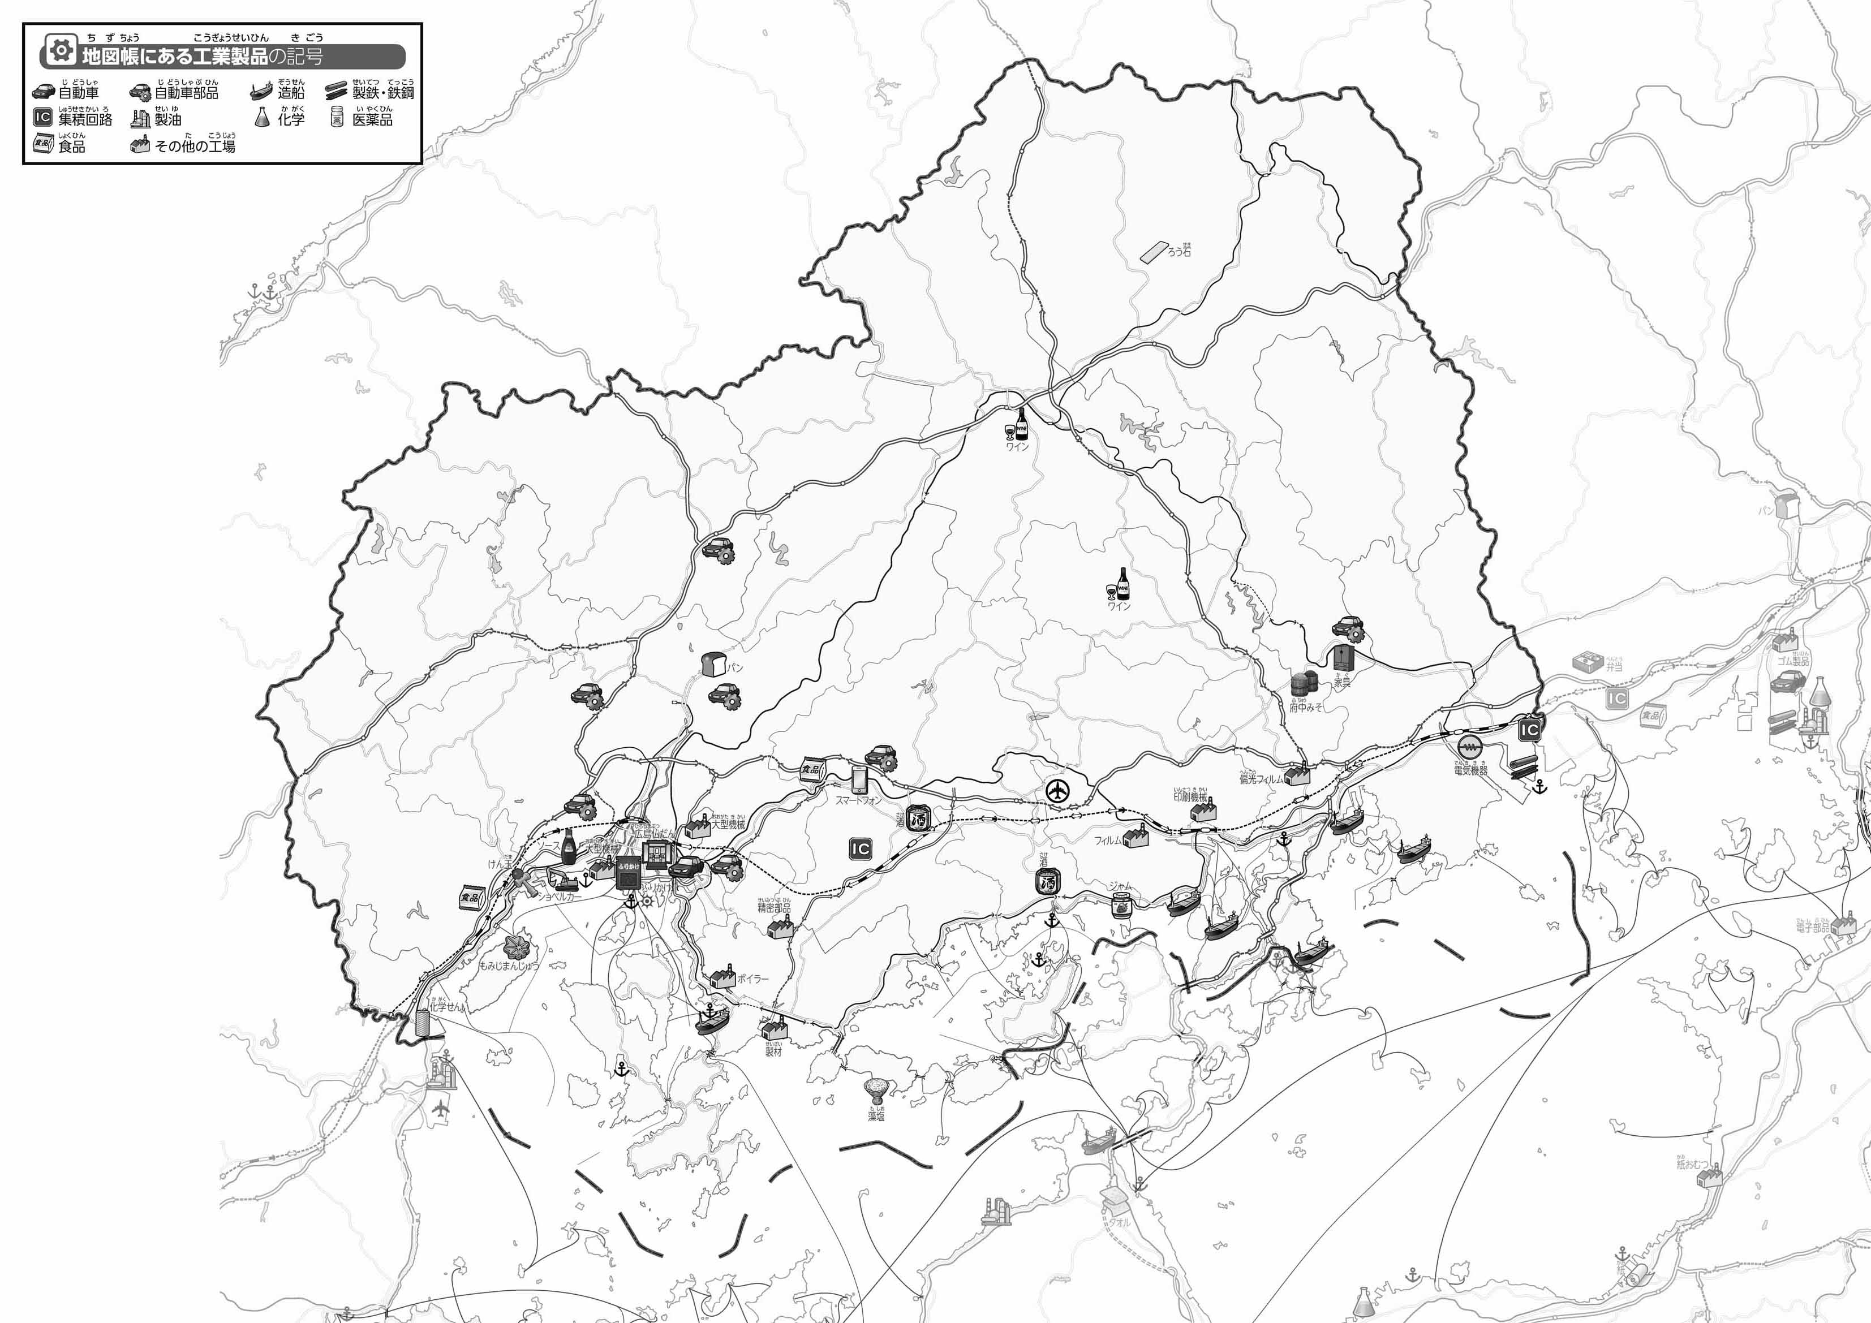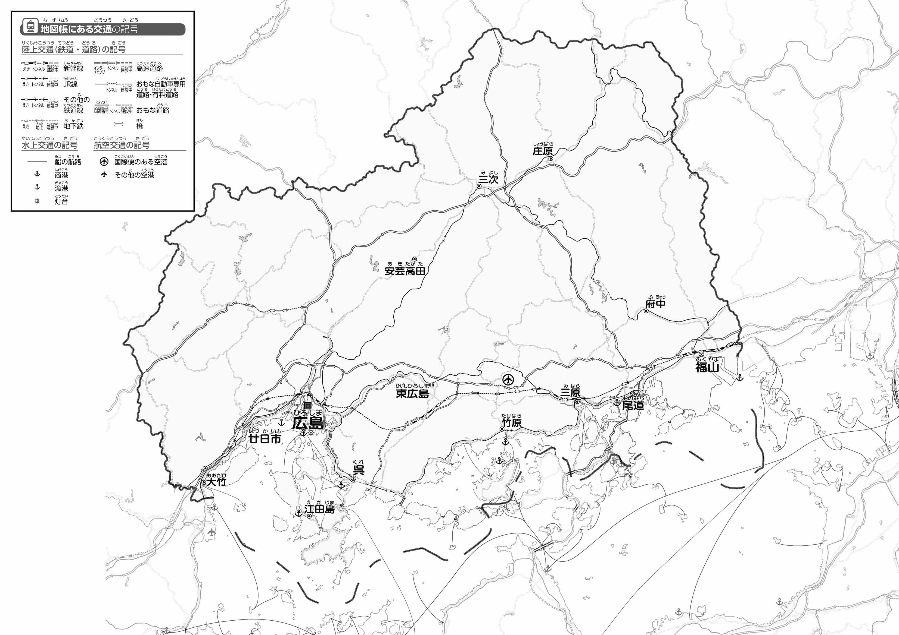

教授用資料

**47「」をてやってみよう！（・）**

（　　　　　　　　　　）

**●おもな**

**●のようす**

* **「自動車」や「自動車部品」の工場は、高速道路の近くにある。**
* **「造船」工場は、海の近くにある。　※解答例です。**

1. をのえんぴつでなぞってみよう。
2. 「」「」「」をい○でかこんでみよう。
3. の２つのをて、づいたことをの□のなかにいてみよう。

ヒント：やのはどんなところにあるのかな？

1. 県版地図「県のようす」「地形のようす」をみながら、滋賀県の自然環境で気づいたことを右に書いてみよう。
2. 県版地図「地形のようす」と地図帳を見ながら、上の地図で「低いところ」に色を塗ってみよう。